Egy logisztikai központ telephelyeket (város), gépjárműveket (rendszám, teherbírás) és sofőröket (név) kezel. Az alap objektumosztályok:

Telep (telepOsztály.txt-ben tárolt adatokkal)

Jármű (járműOsztály.txt-ben tárolt adatokkal)

Sofőr (sofőrOsztály.txt-ben tárolt adatokkal)

Az alkalmazás főablaka egy tabControlt használó form három lappal.

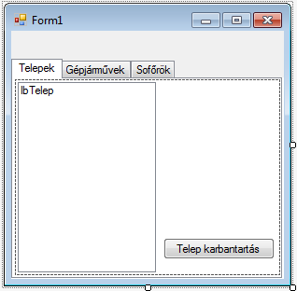 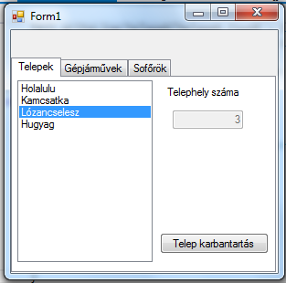

Az egyes lapokon az egyes alaposztályok adatai láthatóak. A nevek egy-egy listában. A listaelemet kiválasztva egy szövegboxban megjelenik az adott objektum másik adata.

Az adott osztály objektumainak karbantartása egy-egy karbantartó form-on történik.

Járművek esetén a lehetőségek:

Új járművet tudunk hozzáadni a meglévőkhöz rendszámmal és teherbírás adattal.

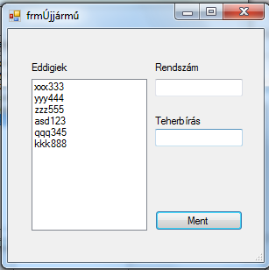A rendszám és a teherbírás megadása után a Ment gombbal tudjuk végrehajtani az adatfelvitelt (ekkor az ablak is bezáródik)

Telephelyek esetén a lehetőségek:

* Új telephely fölvitele
* Meglévő telephely nevének módosítása

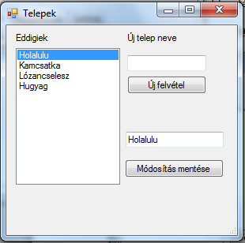Új telephely fölvitele esetén beírjuk a nevét a megfelelő szövegboxba és az Új felvitel gomb hozzáadja az objektumot a meglévőkhöz (telephely kódot automatikusan generál, szig.mon.növ. alapon)

Meglévő telephely nevének módosításához kiválasztjuk a listából és a megjelenő szövegboxban elvégezzük a módosítást.

Mind az új felvitel, mind a módosítás az adott parancsgombbal fogadható el. Ekkor az ablak is bezáródik.

A megadott forráskód tanulmányozása után a Sofőrök karbantartásához szükséges form-ot önállóan hozzák létre és írják meg a szükséges kódokat.

További feladat: egy olyan osztály létrehozása, amelyik kezeli az egyes konkrét fuvarműveletet:

melyik telephelyről, melyik autó, melyik sofőrrel mikor, hová megy (település, célszemély) és mi a rakomány.

(menetlevél száma, telephely, autó, sofőr, hová, kinek, mikor, mit)

Az osztály definiálása után illesszen egy újabb lapot a tabControl-hoz. A lapon legyen lehetőség a szükséges telephely-autó-sofőr összerendelésre és megadható legyen a cél és a rakomány. A lapon helyezzen el egy Listáz gombot, amelyre egy új form nyílik meg a már kialakított fuvarok adatainak listájával (honnan, hová, ki, melyik autóval, mit, mikor szállított)